|  |  |  |  |
| --- | --- | --- | --- |
| NASTAVNI PREDMET | HRVATSKI JEZIK | RAZRED | PRVI |

**PISANA PRIPREMA ZA NASTAVNI SAT**

|  |  |
| --- | --- |
| NASTAVNO PODRUČJE | Književnost |
| NASTAVNA TEMA | Slikovnica |
| NASTAVNA JEDINICA | Crvenkapica, Braća Grimm |
| KLJUČNI POJMOVI | * slikovnica, slika, tekst |
| OBRAZOVNA POSTIGNUĆA | * shvatiti i doživjeti (recepcija) kratke slikovnice stilski i sadržajno primjerene djetetu * razlikovati slikovnicu od drugih knjiga prema povezanosti slike i teksta |
| TEMELJNE KOMPETENCIJE | * komunikacija na materinskom jeziku: osposobiti učenike za pravilno izražavanje pojmova, misli, činjenica i mišljenja u govornom obliku * temeljne kompetencije u prirodoslovlju i tehnologiji * kompetencija učenja – učiti kako učiti: osposobiti učenike za proces učenja i ustrajnost u učenju * učinkovito upravljati vremenom i informacijama u samostalnom učenju te učenju u skupini * društvene i građanske kompetencije * kulturološki senzibilitet i izražavanje |
| CILJ NASTAVNE JEDINICE   * uočiti obilježja književnog djela * doživjeti tekst | |
| ODGOJNO-OBRAZOVNI ISHODI   * Kognitivni: upoznati književni tekst, uočiti obilježja književnog djela, naučiti nove riječi, poticati odgovaranje na pitanja potpunim rečenicama, uočiti osobine likova * Psihomotorički: razvijati sposobnost usmenog izražavanja, zaključivanja i doživljavanja teksta, razvijati uočavanje i izdvajanje bitnog, poticati percipiranje, razmišljanje i zaključivanje * Afektivni: razvijati zanimanje za čitanje | |
| NASTAVNE METODE I OBLICI RADA | NASTAVNA SREDSTVA I POMAGALA |
| * usmeno izlaganje, razgovor, čitanje i rad na tekstu, pisanje, dramatizacija * frontalni, individualni | * slikovnica * nastavni listići * ploča, kreda |
| MEĐUPREDMETNA POVEZANOST | * Likovna kultura |
| MJESTO IZVOĐENJA | učionica |

|  |  |
| --- | --- |
| **TIJEK NASTAVNOG SATA** | |
| Nastavne aktivnosti učitelja/učiteljice | Aktivnosti učenika/učenica |
| **1. MOTIVACIJA**  Igrom asocijacije dolazi se do rješenja. CRVENKAPICA  Učitelj/učiteljica na ploču crta tablicu za igru asocijacije.  Pita učenike jesu li čuli tu priču te ih upućuje da iznesu svoje iskustvo o njoj. | Igrom asocijacije otkrivaju naslov slikovnice – Crvenkapica. Učenik koji otkrije točno rješenje stupca, ima pravo otvoriti još jedno polje.  Iznose svoja iskustva. |

|  |  |
| --- | --- |
| **2. SPOZNAVANJE NOVIH NASTAVNIH SADRŽAJA**  **Neposredan susret s umjetničkim tekstom**  Učitelj/učiteljica pokazuje slikovnicu te najavljuje da će čitati priču o Crvenkapici.  **Interpretativno čitanje teksta**  Čita priču.  **Emocionalna stanka**  **Objavljivanje doživljaja**  Pita učenike što im se svidjelo.  **Produbljivanje doživljaja**  Pita učenike što misle o Crvenkapici. | Slušaju priču.  Nekoliko trenutaka u tišini sređuju dojmove**.**  Iznose svoj doživljaj. |

|  |  |
| --- | --- |
| **3. UTVRĐIVANJE NOVIH NASTAVNIH SADRŽAJA**  **Interpretacija teksta**  Učitelj/učiteljica razgovara s učenicima o obilježjima teksta.  *O kome govori priča? Zašto se djevojčica zove Crvenkapica? Kamo je majka poslala Crvenkapicu? Što je majka pripremila za baku?*  *Na što je majka upozorila Crvenkapicu? Što je Crvenkapica učinila putem? Koga je u šumi susrela? Što je učinila kad je srela vuka? Što je trebala učiniti?*  *Kamo je vuk krenuo? Što se dogodilo u bakinoj kući? Gdje je vuk bio kad je Crvenkapica došla u bakinu kuću? Zašto ga nije prepoznala? Što je vuk učinio?*  *Tko je spasio Crvenkapicu i baku?*  **SINTEZA**  Učitelj/učiteljica pita učenike kakva je priča, o kome govori, tko ju je napisao i kakva je Crvenkapica.  Zajednički stvaraju plan ploče.  *Što ste iz priče naučili?*  *Jeste li i vi katkad neposlušni? Je li vam se zbog toga nešto neugodno dogodilo?*  Upućuje učenike na dramatizaciju priče. | Usmeno odgovaraju na postavljena pitanja.  Usmeno odgovaraju na postavljena pitanja.  Pišu u pisanke.  Oni koji žele uključuju se u dramatizaciju. |

|  |  |
| --- | --- |
| **4. STVARALAČKI RAD**  Učitelj/učiteljica dijeli nastavne listiće broj 1.  Objašnjava zadatak. | Samostalno rješavaju nastavni listić. |

|  |  |
| --- | --- |
| **5. Domaća zadaća** | Nastavni listić 2. |

|  |
| --- |
| PLAN PLOČE / PREZENTACIJA U POWERPOINTU |
| CRVENKAPICA  BRAĆA GRIMM   |  |  |  |  | | --- | --- | --- | --- | |  | A | B | C | | 1. | LUTKE | OPASAN | SRNA | | 2. | PJEVA | JAK | ZEC | | 3. | HALJINA | ŠUMA | PUŠKA | |  | DJEVOJČICA | VUK | LOVAC | | **CRVENKAPICA** | | | |

|  |
| --- |
| **Bilješke** |
|  |

**NASTAVNI LISTIĆ 1**

CRVENKAPICA

BRAĆA GRIMM

Nacrtaj likove iz bajke.

|  |
| --- |
| MAMA |
| CRVENKAPICA |
| VUK |
| BAKA |
| LOVAC |

**NASTAVNI LISTIĆ 2**

CRVENKAPICA

BRAĆA GRIMM

Oboji.

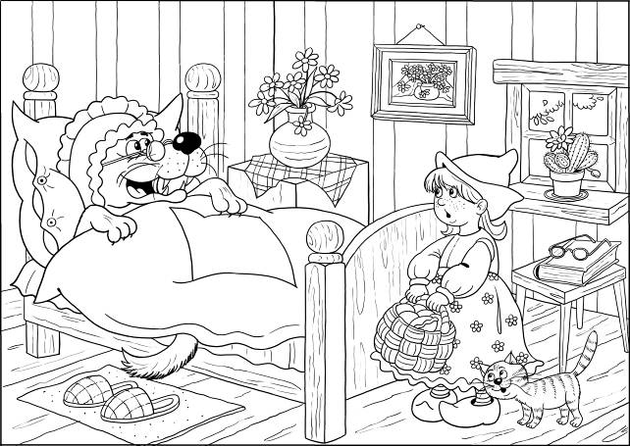

**NASTAVNI LISTIĆ**

|  |
| --- |
|  |
|  |
|  |

1. ČITALI SMO BAJKU

2. NACRTAJ LIKOVE IZ BAJKE.

|  |
| --- |
| MAMA |
| CRVENKAPICA |
| VUK |
| BAKA |
| LOVAC |